Министерство науки и высшего образования Российской Федерации
Федеральное государственно автономное образовательное учреждение высшего образования

«Санкт-Петербургский политехнический университет Петра Великого»
(ФГАОУ ВО «СПбПУ»)

Институт среднего профессионального образования

Лабораторная работа
По дисциплине «МДК 12.01»
По теме:
«Проектирование графического интерфейса пользователя»

Выполнил студент 2 курса ИСПО СПбПУ им. Петра Великого
Группа 22191/1
Самойлов Владимир Владимирович

Проверил(-а): Иванова Д.В.

Санкт-Петербург
2024
Отчёт:
Заказчик – Министерство Образования Российской Федерации, министерство создало запрос для нашей команды разработки - улучшить существующий сайт электронного дневника Политеха и адаптировать его для студентов ИСПО.
Данные заказчика: Министерство Образования Российской Федерации
Цель работы: создать сайт электронного дневника для студентов ИСПО Политеха.
Функции нашего сайта:
- Часто используемые
  - Возможность быстро проверить свою успеваемость по предметам.
  - Возможность узнать домашнее задание студенту
  - Проверить свою посещаемость на парах
  - Узнать расписание на ближайшую неделю
- Менее используемые:
  - Зайти в личный кабинет учащегося для проверки личных данных
  - Посмотреть карты учебных заведений Политеха
  - Узнать преподавательский состав учебного заведения
- Редко используемые:
  - Регистрация/авторизация на сайте
  - Включить/отключить уведомления от сайта
  - Обратиться за помощью к администратору сайта
  - Изменить тему сайта в настройках

Сценарий использования:
Пользователь (студент), впервые попав на сайт нашего электронного дневника, после прохождения этапа регистрации, попадает на главную страницу, где он может перейти по ссылкам на страницы с наиболее интересующими студента темами, наша команда разработки предполагает, что самыми большими потребностями студентов на этом шаге являются:
  - Возможность быстро проверить свою успеваемость по предметам.
  - Возможность узнать домашнее задание студенту
  - Оценить свою посещаемость на парах
  - Узнать расписание на ближайшую неделю
  - Зайти в личный кабинет учащегося для проверки личных данных
  - Посмотреть карты учебных заведений Политеха
  - Узнать преподавательский состав учебного заведения
  - Включить/отключить уведомления от сайта
  - Обратиться за помощью к администратору сайта
  - Изменить тему сайта в настройках
Соответственно, весь данный функционал должен помещаться на одной экранной форме.

Карта навигации:
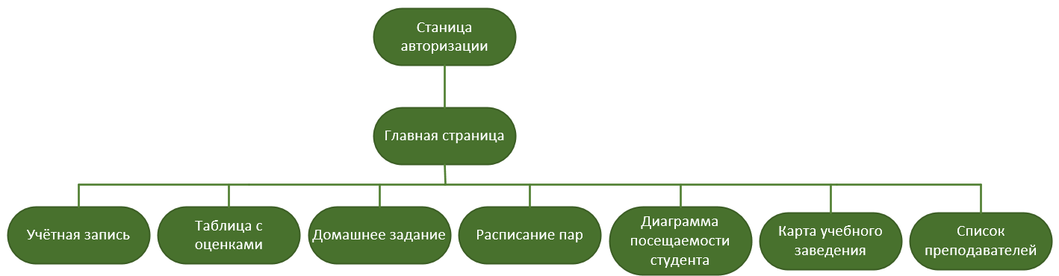

Макеты графического интерфейса пользователя:
Страница авторизации
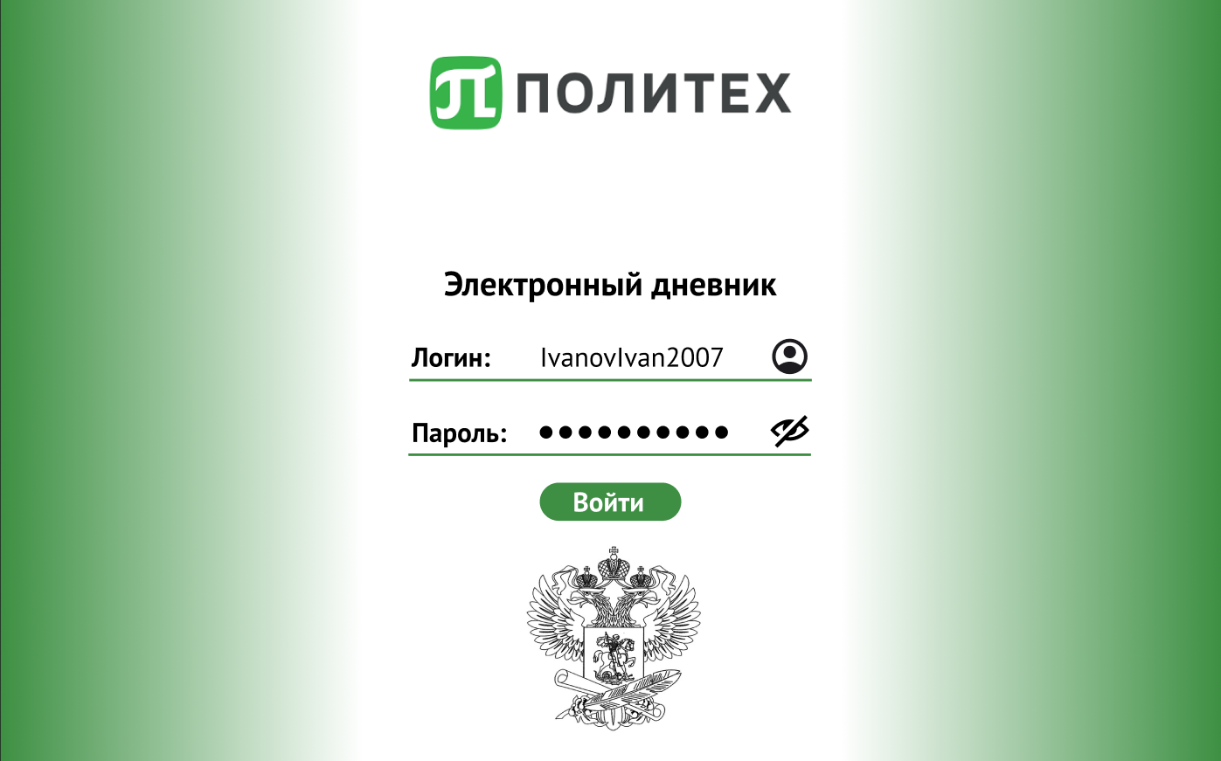
Страница авторизации
Название поля | Тип | Условия видимости | Условия доступности | Описание
Логотип | Изображение | Виден всем | Доступен всем | Логотип СПбПУ им. Петра Великого
Логин | Текстовое поле |  |  | Текстовое поле для ввода логина  на сайте
Пароль | Текстовое поле |  |  | Текстовое поле для ввода пароля
Показать/скрыть пароль | Кнопка |  |  | Кнопка изменяет видимость пароля при авторизации
Войти | Кнопка |  |  | При правильно введённом логине и  пароле пользователь может зайти на сайт
Герб | Изображение |  |  | Герб Министерства Образования РФ

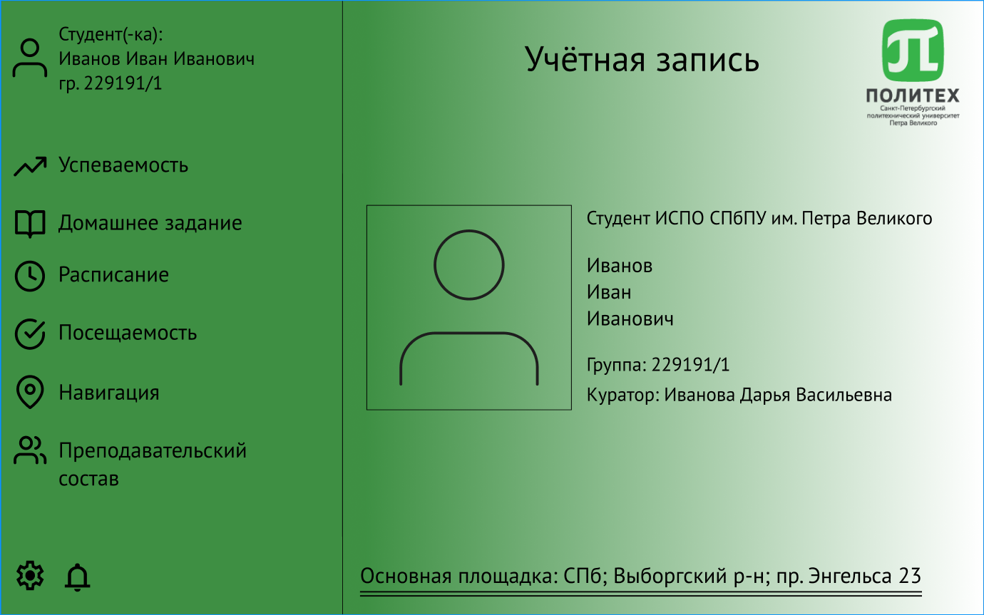
Главная страница
Название поля | Тип | Условия видимости | Условия доступности | Описание
Логотип | Изображение |  |  | Логотип СПбПУ им. Петра Великого
Иконка пользователя | Ссылка | Виден авторизированным  пользователям | Доступен авторизированным  пользователям | Ссылка на вкладку «Учётная запись»
Студент(-ка)  Фамилия Имя Отчество  Группа:22919/1 | Текстовое поле |  |  | Текстовое поле с ФИО и группой пользователя
Студент(-ка)  ИСПО СПбПУ им. Петра Великого  Фамилия  Имя  Отчество  Группа:229191/1  Куратор: ФИО | Текстовое поле |  |  | Текстовое поле с названием образовательной организации, ФИО, группой и куратором пользователя
Основная площадка: | Текстовое поле |  |  | Текстовое поле с адресом площадки учащегося
Фото | Изображение |  |  | Фотография пользователя
Успеваемость | Ссылка |  |  | Открывает вкладку с успеваемостью
Домашнее задание | Ссылка |  |  | Открывает вкладку с домашним заданием
Расписание | Ссылка |  |  | Открывает вкладку с расписанием пар
Посещаемость | Ссылка |  |  | Открывает вкладку с посещаемостью
Диаграмма посещаемости | Изображение |  |  | Отображает диаграмму пропусков по уважительным и неуважительным причинам
Навигация | Ссыкла |  |  | Открывает вкладку с картами учебных заведений
Преподавательский состав | Ссылка |  |  | Открывает вкладку с преподавательским составом
Настройки | Всплывающее окно |  |  | Всплывающие окно настроек на сайте
Уведомления | Всплывающее окно |  |  | Открывает список уведомлений на сайте
Чат | Всплывающее окно |  |  | Всплывает диалоговое окно с администратором сайта

Диаграмма посещаемости
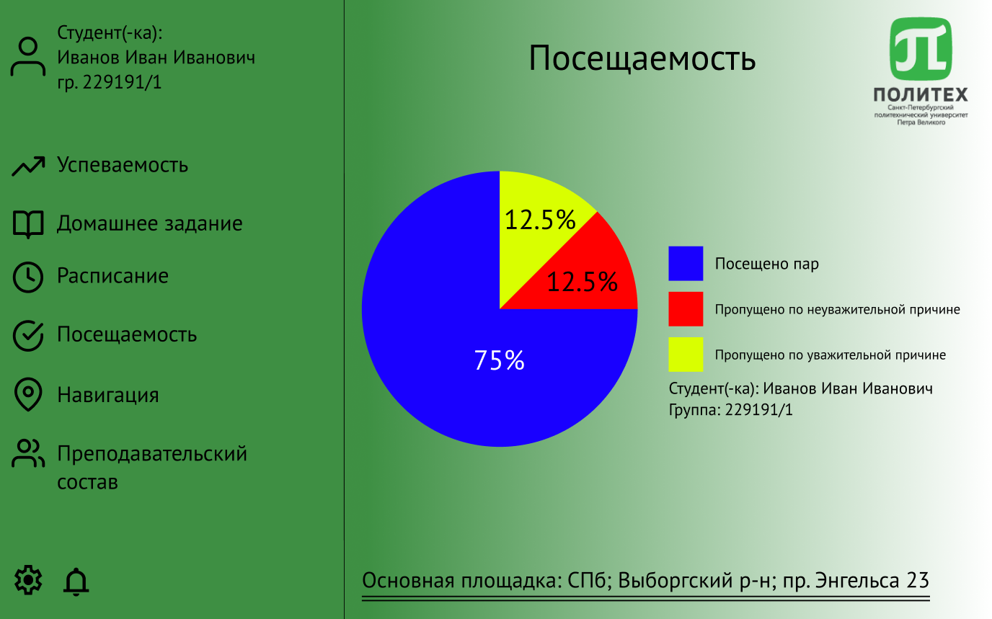
Посещаемость
Название поля | Тип | Условия видимости | Условия доступности | Описание
Логотип | Изображение |  |  | Логотип СПбПУ им. Петра Великого
Иконка пользователя | Ссылка | Виден авторизированным  пользователям | Доступен авторизированным  пользователям | Ссылка на вкладку «Учётная запись»
Студент(-ка)  Фамилия Имя Отчество  Группа:22919/1 | Текстовое поле |  |  | Текстовое поле с ФИО и группой пользователя
- Посещено пар  - Пропущено по неуважительной причине  - Пропущено по уважительной причине  Студент(-ка) Иванов Иван Иванович  Группа: 229191/1 | Текстовое поле |  |  | Текстовое поле с легендой диаграммы, ФИО и группой студента
Основная площадка: | Текстовое поле |  |  | Текстовое поле с адресом площадки учащегося
Успеваемость | Ссылка |  |  | Открывает вкладку с успеваемостью
Домашнее задание | Ссылка |  |  | Открывает вкладку с домашним заданием
Расписание | Ссылка |  |  | Открывает вкладку с расписанием пар
Посещаемость | Ссылка |  |  | Открывает вкладку с посещаемостью
Диаграмма посещаемости | Изображение |  |  | Отображает диаграмму пропусков по уважительным и неуважительным причинам
Навигация | Ссыкла |  |  | Открывает вкладку с картами учебных заведений
Преподавательский состав | Ссылка |  |  | Открывает вкладку с преподавательским составом
Настройки | Всплывающее окно |  |  | Всплывающие окно настроек на сайте
Уведомления | Всплывающее окно |  |  | Открывает список уведомлений на сайте
Чат | Всплывающее окно |  |  | Всплывает дополнительное диалоговое окно в разделе с уведомлениями для консультации с администратором сайта

Доказательства:
- Принцип видимости. Основываясь на сценарии и макете «Главная страница», можно сказать, что принцип видимости реализован, т.к. весь функционал на этом шаге представлен на главной странице, что просто и удобно для всех пользователей, таким образом все интересующие пользователей функции находятся сразу перед их глазами. Соответственно, принцип видимости реализован.

- Принцип простоты. После авторизации пользователь попадает на главную страницу, а слева находятся кнопки, нажав на которые пользователя переносит на наиболее часто посещаемые страницы в соответствии с ранжированном списком. (так, кнопка «Расписание» переносит на страницу с расписанием пар на ближайшие дни и т.п.). А, например, чтобы обратиться к администрации сайта, что является мене важной функцией сайта, т.к. чтобы открыть диалоговое окно чата необходимо зайти в уведомления, а после кликнуть по иконке чата. Таким образом наиболее частые желания пользователя можно удовлетворить в 1 клик, а менее частые в несколько.

- Принцип повторяемости. Заключается в том, что некоторые компоненты стилевого оформления должны повторяться. На нашем сайте основной функционал расположен в левой части экрана, рабочее поле слева повторяется из страницы в страницу. Такой шаг со стороны команды разработки позволит сократить время на обучение работе с интерфейсом.

- Принцип толерантности. Наш сайт толерантен к ошибкам пользователя, т.к. в случае случайного клика и перехода на ненужную пользователю страницу, всегда имеется возможность вернуться на предыдущую страницу, т.к. рабочий экран слева всегда позволяет выбрать нужную вкладку.
Итог
Вывод: таким образом, можно с уверенностью сказать, что макет нашего сайта полностью соответствует требованиям от заказчика, весь функционал помещается на один макет главной страницы, а также функционал нашего сайта прост и удобен для всех пользователей.

